きこえとことばの勉強会

きこえとことばに課題のあるお子さんの保護者様を対象に下記の日程で勉強会を
開催しています。ご家庭や保育所・幼稚園や学校等での関わりの際に参考になる話題と
なっております。奮ってご参加頂けたらと思います。よろしくお願いいたします。

記

日 程 | 内 容 （予 定）
平成30年５月１5日（火） | 福祉制度と補聴システム  ～役立つサービスと「聴こえ」のサポート～
7月１0日（火） | 難聴の基礎知識  ～「きこえにくさ」とその課題～
10月２日（火） | 難聴児の療育・就学前期  ～ことばを広げよう・ことばを使って考えよう～
11月２0日（火） | 難聴児の療育・就学期  ～「9歳」という壁に向かい合う～

時間：１5：００～１6：15
場所：療育センター会議室

なお、参加希望の方は担当ＳＴまで開催日の1週間前までにお申し込みを
お願いいたします。
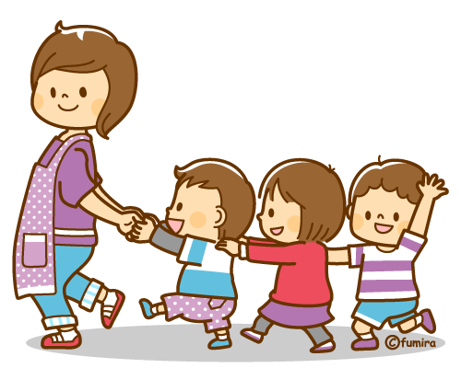
療育センター 言語訓練室

